INDICAÇÃO Nº 2079/2014

Sugere ao Poder Executivo Municipal, reparos na camada asfáltica localizado na Avenida João Ometto a partir do condomínio Terras de Siena, neste município.

Excelentíssimo Senhor Prefeito Municipal,

Nos termos do Art. 108 do Regimento Interno desta Casa de Leis, dirijo-me a Vossa Excelência para sugerir que, por intermédio do Setor competente, seja, realizados reparos na camada asfáltica localizada na Avenida João Ometto a partir do condomínio Terras de Siena, neste município.

Justificativa:

Segundo moradores da região, a camada asfáltica da referida avenida esta em péssimas condições a partir do condomínio Terras de Siena. Quem passa pelo local de carro, moto, bicicleta e até mesmo a pé para a prática esportiva reclama das condições da camada asfáltica que está esburaca e com pedrinhas soltas o que já provocou quedas de motociclistas.

Moradores pedem uma providência.

Plenário “Dr. Tancredo Neves”, em 27 de maio de 2.014.

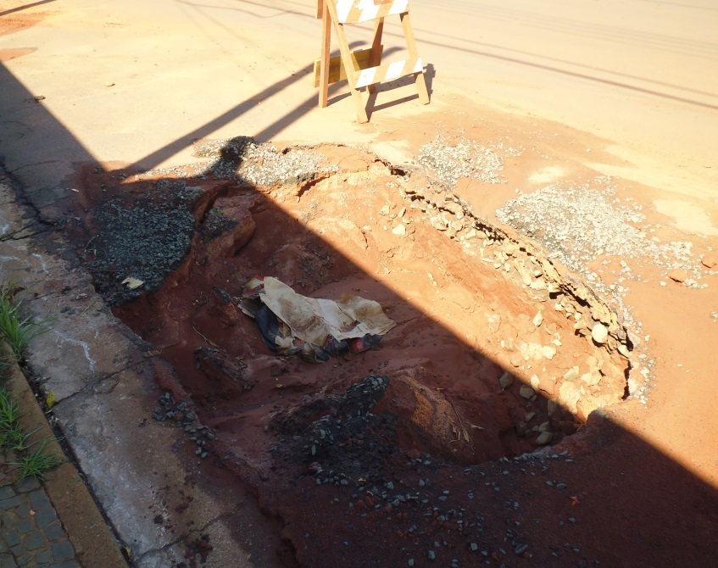

Celso Ávila

Vereador

